**МИНИСТЕРСТВО ОБРАЗОВАНИЯ И НАУКИ САМАРСКОЙ ОБЛАСТИ**

**Государственное бюджетное профессиональное образовательное учреждение**

**Самарской области**

**«Технологический колледж имени Н.Д. Кузнецова»**

**Методическая разработка интерактивного занятия (профессиональной направленности) по учебному предмету физике на тему: «Свойства твердых тел. Характеристика твердого состояния вещества. Упругие свойства твердых тел. Закон Гука»**

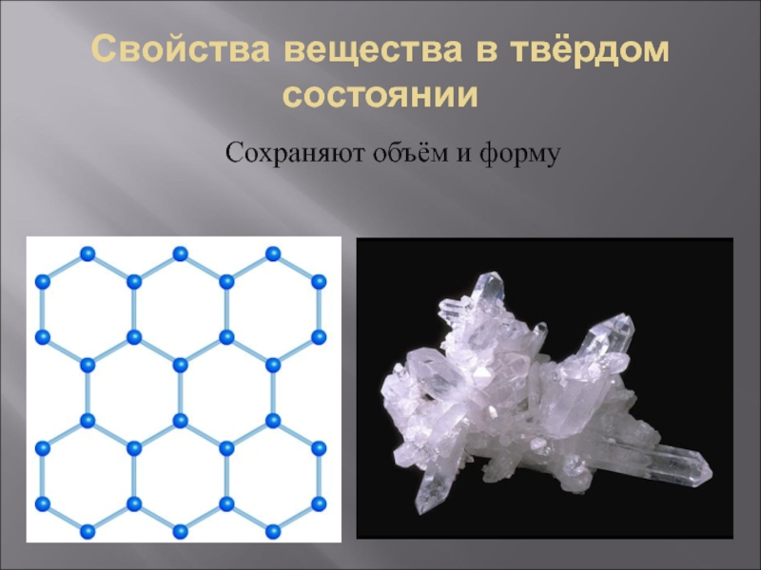

**Самара 2022**

**Технологическая карта урока**

**Тема**: **«Свойства твердых тел. Характеристика твердого состояния вещества. Упругие свойства твердых тел. Закон Гука»**

**Учебная дисциплина:** общеобразовательная дисциплина ФИЗИКА

**Междисциплинарные связи:** общепрофессиональная дисциплина ОП.02 «Материаловедение» и профессиональный модуль ПМ.01 «Контроль качества продукции на каждой стадии производственного процесса», общеобразовательные дисциплины: «Химия», «Математика».

**Специальность: 15.02.12 Монтаж, техническое обслуживание и ремонт промышленного оборудования (по отраслям) (группа 3113)**

**Тип занятия**: урок открытия новых знаний, обретения новых умений и навыков

**Продолжительность:** 90 минут (учебная пара)

**Основные образовательные технологии:** технологии деятельностного метода, элементы технологии проблемного обучения, технологии исследовательской деятельности, ИКТ.

**Методы обучения**: эвристический, проблемный, экспериментальный, объяснительно-иллюстративный.

**Форма организации учебного занятия:**фронтальная, индивидуальная, групповая.

**Цель:**изучить закон Гука, расширить знания о видах деформаций и свойствах твердых тел за счет включения профессиональных терминов и описаний; формирование системы знаний о физико-механических свойствах твердых тел; создать условия для студентов по изучению влияния физико-механических свойств материалов на качество готовых изделий.

**Задачи:**

**Образовательные:**

* закрепить знания по теме «Кристаллические и аморфные тела»; создать условия для изучения закона Гука для упругих деформаций и физических понятий: сила упругости, механическое напряжение, диаграмма растяжения, упругая деформация, пластичная деформация, предел упругости, предел прочности; профессиональные понятия о дефекте и несоответствующей продукции, брак исправимый и неисправимый;
* закрепить умения распознавать виды деформаций;
* закрепить умения описывать механические свойства твердых тел и определять виды деформаций в изделиях, учитывать их влияние на качество на продукции.

**Воспитательные:** способствовать развитию познавательного интереса к дисциплине и будущей специальности, убежденности в возможности применения законов физики в выбранной профессии.

**Развивающие:** способствовать развитию навыков самостоятельного поиска и обработки информации с использованием ИКТ, умению применять полученные знания на практике, умению работать в команде.

**Планируемые результаты:**

**знать/понимать**:

* смысл понятий: кристаллические и аморфные тела, упругие и пластические деформации, диаграмма растяжений, дефект изделия, брак исправимый и неисправимый;
* смысл физических величин: сила упругости, коэффициент упругости, относительное и абсолютное удлинение, механическое напряжение, модуль Юнга, предел прочности, предел упругости;
* влияние физико - механических свойств твердых тел на качество готовой продукции;

**уметь**:

* описывать и объяснять физический смысл закона Гука, природу сил упругости, коэффициента жесткости, модуля Юнга, причины возникновения деформаций на основе молекулярно-кинетической теории, диаграмму растяжений;
* определять виды деформаций, механические свойства твердых тел, формулы для расчета силы упругости, механического напряжения;
* делать выводы на основе экспериментальных данных;
* приводить примеры, показывающие, что: наблюдения и эксперимент являются основой для выдвижения гипотез и теорий, позволяют проверить истинность теоретических выводов; физическая теория дает возможность объяснять известные явления природы и научные факты, предсказывать еще неизвестные явления;
* приводить примеры практического использования физических знаний; воспринимать и на основе полученных знаний, самостоятельно оценивать информацию, содержащуюся в Интернете, научно-популярных статьях;
* использовать приобретенные знания и умения в практической деятельности и будущей профессии;
* рационального природопользования и защиты окружающей среды.

**Предметные результаты** освоения базового курса физики должны отражать:

* понимание физической сущности роли физики в формировании кругозора и функциональной грамотности человека для решения практических задач;
* владение основополагающими физическими понятиями, закономерностями, законами и теориями; уверенное использование физической терминологии и символики;
* владение основными методами научного познания, используемыми в физике: наблюдением, описанием, измерением, экспериментом;
* умения обрабатывать результаты измерений, обнаруживать зависимость между физическими величинами, объяснять полученные результаты и делать выводы;
* сформированность умения применять полученные знания для объяснения условий протекания физических явлений в природе, профессиональной сфере и для принятия практических решений в повседневной жизни;

**Личностные результаты** освоения основной образовательной программы должны отражать:

* развитие компетенций сотрудничества со сверстниками, детьми младшего возраста, взрослыми в образовательной, общественно полезной, учебно-исследовательской, проектной и других видах деятельности.
* мировоззрение, соответствующее современному уровню развития науки, значимости науки, готовность к научно-техническому творчеству, владение достоверной информацией о передовых достижениях и открытиях мировой и отечественной науки, заинтересованность в научных знаниях об устройстве мира и общества.

**Метапредметные результаты** освоения основной образовательной программы должны отражать:

* использование различных видов познавательной деятельности для решения физических задач, применение основных методов познания (наблюдения, описания, измерения, эксперимента) для изучения различных сторон окружающей действительности;
* использование основных интеллектуальных операций: постановки задачи, формулирования гипотез, анализа и синтеза, сравнения, обобщения, систематизации, выявления причинно-следственных связей, поиска аналогов, формулирования выводов для изучения различных сторон физических объектов, явлений, процессов, с которыми возникает необходимость сталкиваться в профессиональной сфере;
* умение использовать различные источники информации для получения физической информации, оценивать ее достоверность;
* умение анализировать и представлять информацию в различных видах;
* умение публично представлять результаты собственного исследования, вести дискуссии, доступно и грамотно сочетая содержание и формы представляемой информации.

**Формируемые компетенции**

ПК 1.1 Оценивать качество сырья, материалов, полуфабрикатов и комплектующих изделий на соответствие требованиям нормативных документов и технических условий.

ПК 1.2 Знать область применения, методы измерения параметров и свойств материалов; способы получения материалов с заданным комплексом свойств; правила улучшения свойств материалов;  
особенности испытания материалов.

ПК 1.3 Распознавать и классифицировать конструкционные и сырьевые материалы по внешнему виду, происхождению, свойствам;  
определять виды конструкционных материалов;  
проводить исследования и испытания материалов;  
выбирать материалы на основе анализа их свойств для конкретного применения в производстве;  
распознавать и анализировать задачу и/или проблему в профессиональном и/или социальном контексте.

ПК 1.4 Оценивать соответствие готовой продукции, условий ее хранения и транспортировки требованиям нормативных документов и технических условий.

ОК 1. Понимать сущность и социальную значимость своей будущей профессии, проявлять к ней устойчивый интерес;

ОК 2. Организовать собственную деятельность, исходя из цели и способов ее достижения, определенных руководителем;

ОК 3. Анализировать рабочую ситуацию, осуществлять текущий и итоговый контроль, оценку и коррекцию собственной деятельности, нести ответственность за результаты своей работы;

ОК 4. Осуществлять поиск информации, необходимой для эффективного выполнения профессиональных задач;

ОК 5. Использовать информационно–коммуникационные технологии в профессиональной деятельности;

ОК 6. Работать в команде, эффективно общаться с коллегами, руководством, клиентами

**Учебно-материальное оснащение занятия**

* + - мультимедийное оборудование;
    - смартфоны с выходом в Интернет;
    - учебные презентации: «Механические свойства твердых тел», «Сила упругости. Виды деформаций в изделиях»;
    - учебное видео **Сила упругости. Виды деформаций**
    - оборудование для демонстрации закона Гука: штатив, пружины, грузики, измерительная линейка;
    - модели твердого тела и образцов некоторых материалов для демонстрации различных видов деформаций;
    - образцы изделий из различных материалов для выполнения практической работы «Изучение механических свойств твердых тел»;
    - дидактический материал: тест «Кристаллические и аморфные тела», инструкция по выполнению практической работы, лист самооценки;
    - тест для самопроверки «Механические свойства твердых тел. Виды деформаций. Закон Гука» на образовательном ресурсе Online Test Pad;
    - интерактивное задание на включение в систему знаний и повторение «Виды деформаций в изделиях из различных материалов» на образовательном сервисе LaningApps.

**Образовательные сервисы:** Online Test Pad https://onlinetestpad.com/app/tests и LaningApps: https://learningapps.org/myapps.php?displayfolder=1219795

**Этапы урока**

|  |  |
| --- | --- |
| **Этапы урока** | **Продолжительность** |
| 1 этап. Мотивация к учебной деятельности. | 5 мин |
| 2 этап. Актуализация опорных знаний и умений. | 15 мин |
| 3 этап. Изучение нового материала. | 20 мин |
| 4 этап. Первичное закрепление с проговариванием вслух. | 15 мин |
| 5 этап. Самостоятельная работа с самопроверкой. | 15 мин |
| 6 этап. Включение в систему знаний и повторение. | 10 мин |
| 7 этап. Рефлексия. | 5 мин |
| 8 этап. Домашняя работа. | 5 мин |
|  | 90 минут |
|  |  |

|  |  |  |  |
| --- | --- | --- | --- |
| **Цель и задачи этапа** | **Деятельность преподавателя** | **Деятельность студентов** | **Универсальные учебные действия. Формируемые компетенции** |
| **1 этап. Мотивация к учебной деятельности** | | | |
| **Цель:** выработка на личностно значимом уровне внутренней готовности выполнения нормативных требований учебной деятельности.  **Задачи:**  -создать условия для возникновения внутренней потребности включения в деятельность («хочу»); -актуализировать требования к студенту на данном занятии на основе требований к его профессиональному образованию («надо») -установить тематические рамки учебной деятельности («могу»). | 1. Приветствует студентов и создаёт позитивную атмосферу урока *(Приложение 1, слайд 1)*  2. Настраивает на продуктивную работу. | 1.Отвечают на приветствие.  2. Готовятся к уроку.  3. Староста отчитывается об отсутствующих. | **Коммуникативные УУД:** умение вести диалог, выстраивать учебное сотрудничество в системе «преподаватель- студент».  **Регулятивные УУД:** эмоционально настраиваются на урок. |
| **2 этап. Актуализация опорных знаний и умений** | | | |
| **Цель:** выявление недостатка знаний и умений, причины затруднений для освоения новой темы на основе анализа усвоения предыдущих тем, фиксация затруднения в пробном действии и выбор способа построения нового знания.  **Задачи:**  -создать условия для выявления необходимых знаний и умений для освоения новой темы;  -выбрать способы, методы и средства для построения нового знания, которое можно сконструировать на основе ранее изученного материала. | 1. Проверяет выполнение домашней роботы в виде фронтальной письменной проверки, тестирование по теме: «Кристаллические и аморфные тела»  2. Проводит фронтальный опрос и подводит к необходимости изучения новой темы.  3. Направляет учебную деятельность, добивается формулирования темы занятия, постановки цели и задач занятия *(Приложение 1, слайды 2, 3)* | 1. Выполняют тестовое задание  2. Взаимопроверка. Проверяют правильность ответов друг у друга (меняются вариантами) Ответы по эталону *(Приложение 2)*  3. Оценивают свой результат, фиксируют возникшее затруднение в выполнении проверочного теста.  4. Отвечают на вопросы.  5. Формируют название новой темы. | **Познавательные УУД:**  Анализ своих знаний, умений и навыков, достаточных для усвоения нового способа действий.  **Коммуникативные УУД:**сформулировали и проговорили конкретную цель своих будущих учебных действий, устраняющих причину возникшего затруднения (то есть сформулировали, какие знания им нужно построить и чему научиться);  **Регулятивные УУД:**  **Целеполагание:** определение цели и учебной задачи;  **Планирование:** установление последовательности действий в соответствии с установленной целью и учётом предполагаемого результата;  **ОК 2.** Организовывать собственную деятельность, выбирать типовые методы и способы выполнения профессиональных задач, оценивать их эффективность и качество. |
| **З этап. Изучение нового материала.** | | | |
| Цель: построение студентами нового способа действий и формирование умений его применять при решении типовых задач с профессиональной направленностью.  Задачи:  -на основе выбранного метода выдвинуть и обосновать гипотезы; -при построении нового знания использовать предметные действия с моделями, схемами и т.д.; -применить новый способ действий для решения задачи, вызвавшей затруднение; -зафиксировать в обобщенном виде новый способ действий в речи и знаково; -зафиксировать преодоление возникшего ранее затруднения. | Направляет учебную деятельность студентов.  Предлагает посмотреть демонстрацию эксперимента и презентации, подготовленные студентами. Предлагает обсудить результаты демонстрации опыта, задавать вопросы выступающим и отвечать самим на дополнительные вопросы  Предлагает посмотреть учебный видеоролик «Силы упругости. Виды деформаций» *(Приложение 1, слайд 4)* | 1.Студенты участвуют в демонстрации эксперимента закона Гука.  2.Выступают с сообщениями и презентациями по теме:  «Сила упругости. Виды деформаций в изделиях» и «Механические свойства твердых тел» *(Приложения №№ 3,4)*  3.Записывают основные понятия и определения.  4.Усваивают новый материал.  5.Задают интересующие их вопросы.  6.Слушают сообщение одногруппников.  7. Смотрят видеоролик «Силы упругости. Виды деформаций»  8. Задают вопросы, отвечают на вопросы, обобщают изученный материал. | **Познавательные УУД:**структурирование знаний; умение самостоятельно добывать нужную информацию, сравнивать, обобщать, анализировать, делать выводы о возможности применений получаемых знаний в будущей профессии.  **Коммуникативные УУД:**  умение вступать в диалог и вести его, учитывая особенности общения с различными группами людей.  **ОК 1.** Понимать сущность и социальную значимость своей будущей профессии, проявлять к ней устойчивый интерес.  **ОК 5.** Использовать информационно-коммуникационные технологии в профессиональной деятельности. |
| **4 этап. Первичное закрепление с проговариванием во внешней речи** | | | |
| **Цель:** усвоение студентами нового способа действия при решении практических задач с профессиональным содержанием.  **Задачи:**  -организовать выполнение практической работы в группах на новый способ действия; -организовать проговаривание вслух выполненных действий и их обоснование: определения, алгоритмы, свойства и т.д. | 1.Предлагает студентам разбиться на подгруппы и выполнить практическую работу «Исследование механических свойств твердых тел» *(Приложение 1, слайд 5)*  2.Проводит инструктаж по выполнению работы, разъясняет обязанности участников рабочей группы  3.Предлагает руководителям каждой подгруппы сообщить о результатах выполнения практической работы. | 1.Студенты делятся на рабочие группы, выбирают руководителя, секретаря, спикера  2. Студенты работают в группах, выполняют практическую работу с помощью инструкции *(Приложение 5).*  2. Заполняют результаты в таблицу  «Виды деформаций в изделиях»  2. Проговаривают основные закономерности работы, закрепляя полученные знания.  3. Повторяют характеристики и свойства твердых тел. | **Познавательные УУД:**умение выбрать способы и найти информацию для её решения, уметь работать с информацией, структурировать полученные знания;  умение анализировать и синтезировать новые знания, устанавливать причинно-следственные связи, доказывать свои суждения; осознанное и произвольное построение речевого высказывания в устной форме;  **Регулятивные УУД:** целеполагание, планирование выполнения практической работы, корректировка плана.  **КоммуникативныеУУД:**  умение слушать и вступать в диалог, высказывать свою точку зрения, участвуют в коллективном обсуждении.  **ОК 1.** Понимать сущность и социальную значимость своей будущей профессии, проявлять к ней устойчивый интерес;  **ОК 2.** Организовать собственную деятельность, исходя из цели и способов ее достижения, определенных руководителем;  **ОК 6.** Работать в команде, эффективно общаться с коллегами, руководством, клиентами |
| **5 этап. Самостоятельная работа с самопроверкой по эталону** | | | |
| **Цель:** применение нового знания в типовых заданиях.  **Задачи:**  -организовать самостоятельное выполнение студентами типовых заданий на новый способ действия; -организовать самопроверку студентами своих решений по эталону; -создать ситуацию успеха для каждого обучающегося; -для студентов, допустивших ошибки, предоставить возможность выявления причин ошибок и их исправления | 1.Предлагает студентам пройти тест «Механические свойства твердых тел» на образовательном сервисе Online Test Pad *(Приложение 1, слайд 6)*  2.Войти на сайт со своего гаджета под своим именем и ввести высветившийся на экране пароль для прохождения теста  2.Сохраняет результаты теста для выставления в журнал. | 1. Войти на адрес сайта по ссылке.  2. Ввести пароль и получить доступ к тесту.  3. Ответить на вопросы теста.  4. Ввести свои ФИО и получить результат в виде отметки, а также полный анализ выполнения теста.  5.Оценить полученный результат и при неудовлетворительном результате, можно пройти тест повторно дома. | **Познавательные УУД:**логические учебные действия: умение анализировать и синтезировать новые знания, устанавливать причинно-следственные связи.  Студенты определяют качество полученных знаний, выясняет вопросы, которые были недопоняты в течение урока.  **ОК 3.** Анализировать рабочую ситуацию, осуществлять текущий и итоговый контроль, оценку и коррекцию собственной деятельности, нести ответственность за результаты своей работы.  **ОК 5.** Использовать информационно-коммуникационные технологии в профессиональной деятельности. |
| **6 этап. Включение в систему знаний и повторение** | | | |
| **Цель:** повторение и закрепление ранее изученного и подготовка к изучению следующих разделов курса, выявление границы применимости нового знания и научить использовать его в системе изученных ранее знаний, повторить учебное содержание, необходимое для обеспечения содержательной непрерывности, включение нового способа действий в систему профессиональных знаний.  **Задачи:**  -выявить и зафиксировать границы применимости нового знания и научить использовать его в системе изученных ранее знаний; -доведения его до уровня автоматизированного навыка; -при необходимости организовать подготовку к изучению следующих разделов курса; -повторить учебное содержание, необходимое для обеспечения содержательной непрерывности | Объясняет принцип выполнения задания «Виды деформации в изделиях из различных материалов» на образовательном сервисе LaningApps *(Приложение 1, слайд 7)* | 1. Войти на адрес сайта по ссылке  2. Выполнить задание в течение 5 минут.  3.Выстаивают логические цепочки.  4.Повторяют и включают в систему знаний новые понятия.  5.Получают результат в виде оценки «Молодец!», «Задание выполнено верно» | **Познавательные УУД:**  определение логических рассуждений  осуществление классификаций, сравнений  **ОК 3.** Анализировать рабочую ситуацию, осуществлять текущий и итоговый контроль, оценку и коррекцию собственной деятельности, нести ответственность за результаты своей работы.  **ОК 5.** Использовать информационно-коммуникационные технологии в профессиональной деятельности. |
| **7 этап. Рефлексия** | | | |
| **Цель:** самооценка студентами результатов своей учебной деятельности, осознание метода построения и границ применения нового способа действия.  **Задачи:**  -организовать рефлексию и самооценку студентами собственной учебной деятельности на уроке; | 1. Просит оценить работу на уроке, сделать выводы в листе самооценки *(Приложение № 6)* | Самооценка студентами собственной учебной деятельности на уроке: студенты соотносят цель и результаты своей учебной деятельности и фиксируют степень их соответствия. | **Регулятивные УУД:**оценка- определение и осознание усвоенного и ещё подлежащего усвоению; оценивание усвоенного;  **ОК 3.** Анализировать рабочую ситуацию, осуществлять текущий и итоговый контроль, оценку и коррекцию собственной деятельности, нести ответственность за результаты своей работы. |
| 1. **этап. Домашняя работа.** | | | |
| **Цель:** наметить цели дальнейшей деятельности и определить задания для самоподготовки (домашнее задание с элементами выбора, творчества). | Предлагает на выбор виды домашней работы: создать самостоятельно кроссворд, кроссенс, кластер; подготовить презентации (сообщение/реферат) Темы: «Влияние физико-механических свойств твердых тел на качество изделий»  «Деформации в технологических процессах» *(Приложение 1, слайд 8)* | 1.Записывают задание.  2. Задают уточняющие вопросы. | **Познавательные УУД:**постановка и формулирование проблемы, самостоятельное создание алгоритмов деятельности при решении проблем творческого и поискового характера  **ОК 8.** Самостоятельно определять задачи профессионального и личностного развития, заниматься самообразованием, осознанно планировать повышение квалификации.  **ОК 9.** Ориентироваться в условиях частой смены технологий в профессиональной деятельности. |

**Конспект занятия**

**по теме «Свойства твердых тел. Характеристика твердого состояния вещества. Упругие свойства твердых тел. Закон Гука»**

**1 этап. Мотивация к учебной деятельности.** Приветствие. Настрой деятельности студентов на успех.

Прежде, чем начать наш сегодняшний урок, давайте подарим друг другу улыбки и с хорошим настроением отправимся в путешествие по стране твердых тел (***Приложение 1, слайд 1***)

**2 этап. Актуализация опорных знаний и умений.**

Фронтальная проверка выполнения домашней роботы в виде тестирования по теме: «Кристаллические и аморфные тела». Тест содержит 10 вопросов на 2 варианта. Время выполнения 10 минут. Ответы заносят в специальные бланки. Взаимопроверка по эталонам ответов (***Приложение 2*** *Тест «Кристаллические и аморфные тела», бланк для внесения ответов и эталоны ответов*).

Тестовое задание по теме «Кристаллические и аморфные тела» содержит вопросы на

знание и умение определять особенности молекулярного строения агрегатных и кристаллических веществ и связанных с ними свойств.

Задания №№ 1- 8: выберите один верный вариант ответа. Каждый вопрос

оценивается в 1 балл.

Задания № 9: установите соответствие. Каждый вопрос оценивается в 2 балла.

Задания №10: установите соответствие. Каждый вопрос оценивается в 3 балла.

Максимальное количество баллов – 13.

Критерии оценивания:

За 11-13 баллов – отметка – «5»

За 8-10 баллов – отметка – «4»

За 6-7 баллов – отметка «3»

За менее 6 баллов – отметка «2»

Сравнивая свои ответы с правильными, студенты самостоятельно оценивают свои результаты и сдают листы с оценками.

**Актуализация опорных знаний – фронтальная беседа**

|  |  |
| --- | --- |
| **Вопросы** | **Предполагаемые ответы студентов** |
| 1. «Вот это стул – на нем сидят. Вот это стол – за ним едят». Вы помните, конечно, эти стихи С. Я. Маршака? А давайте теперь спросим себя, что происходит со стулом, когда на нем кто-то сидит? 2. Теперь представим себя на песчаном пляже. Если мы плюхнулись на мокрый песок, то, поднявшись, обнаружим контуры своего тела, отпечатавшиеся на берегу. Как называются такие нарушения формы тела? 3. Что называется деформацией? 4. Какие тела испытывают деформации? 5. При каких условиях могут возникать деформации тел? 6. Подумайте, с какими видами деформации мы можем столкнуться? 7. В каких случаях они полезны и их используют, а в каких они наносят вред и опасны? 8. Для чего необходимо знать свойства материалов и уметь определять их деформации? 9. Какие свойства твердых материалов можно выделить? 10. Ваша будущая специальность контролер качества готовой продукции. Как вы думайте, каким образом влияют свойства материалов на качество изделий? 11. На каких занятиях профессиональных дисциплин вам пригодятся знания о свойствах материалов? 12. Таким образом, изучение свойств твердых тел является важным для вашей специальности. Подумайте и сформулируйте тему занятия. | 1. Если этот стул сделан из твердого дерева, - а вам известны и металлические, и пластмассовые твердые стулья, - то на глаз ничего не заметить. Но если это плетеный стул, а еще лучше с брезентовым или матерчатым сидением, то сразу можно увидеть, как оно прогибается под нашим весом. Встаем – и прогиб исчез. 2. Такие нарушения формы тел в науке называют деформациями. 3. Деформация – это нарушение формы тела при внешних нагрузках или изменении температуры. 4. Твердые тела: кристаллические, аморфные (пластилин, воск, металлы, материя, резина и т.п.) 5. То же самое произойдет и с воском, глиной, мягким гипсом или пластилином – все они «откликнутся» на наши усилия (вес либо давление) и запечатлеют их. 6. Растяжение, сжатие и т.п. Изнашивание одежды, обуви, ломаются хрупкие изделия и т.п. 7. Благодаря деформации аморфных тел можно лепить из глины скульптуры или посуду, наложить гипс на сломанную руку, сделать свечу из расплавленного воска и т.п. 8. О деформациях чрезвычайно важно знать, когда изготавливается, например, мебель или строят здания, возводят мосты или льют металл. Вообразите, что вам предложили сесть на стул из мягкой глины, либо есть пластилиновой вилкой. Или, наоборот, попросили вылепить скульптуру из куска алюминия. Не умей человек рассчитать деформации, он не смог бы построить высоченные телебашни, раскинуть в космосе ажурные металлические конструкции, заставить летать самолеты и плыть - корабли. 9. Одни легко восстанавливают свою измененную форму, другие так и «застывают» в том виде, какой им придали. В первом случае материалы упругие, а во втором – пластичные. Выходит, каждое тело по-своему отзывается на действие других тел. 10. Конечно, влияют. Например, на качество изделий из керамики, пластмассы, резины, стекла – это посуда, оптика, обувь, оборудование и т.п. 11. ОП.02 Материаловедение, ПМ.01 ««Контроль качества продукции на каждой стадии производственного процесса» 12. Виды деформаций. Свойства твердых тел. |

Добиться формулирования темы занятия «Закон Гука. Механические свойства твердых тел»

(***Приложение 1, слайды 2,3***)

**3 этап. Изучение нового материала**

Постановка проблемы: что происходит с твердыми телами при различных видах деформаций? В чем причина деформаций?

Возможные ответы: изменяется длина, форма тела, возникает сила упругости и т.п.

Демонстрация опыта закона Гука вместе с преподавателем проводят студенты в качестве ассистентов.

Оборудование: штатив, пружина, резиновый шнур, грузики, измерительная линейка.

Студенты измеряют диаметр и длину резинового шнура до нагрузки и после, фиксируют разницу, делают вывод: с увеличением нагрузки длина шнура и пружины увеличивается пропорционально нагрузке, а диаметр шнура уменьшается. Эту зависимость впервые установил английский ученый Р.Гук в 1676г.

Постановка проблемы: а что происходит с твердыми телами при различных видах деформаций на молекулярном уровне?

Возможные ответы: изменяется расстояние между молекулами, степень их взаимодействия и т.п.

Далее, слушаем и смотрим презентации, подготовленные к уроку студентами под руководством преподавателей *(****Приложение 3. Презентация «Виды деформаций в изделиях. Закон Гука.» и Приложение 4 «Механические свойства твердых тел»)***

Параллельно записывают в тетрадь основные понятия и формулы, задают вопросы.

Для обобщения и наглядного усвоения материала просмотр учебного видеофильма «Виды деформаций. Силы упругости», в котором наглядно, на молекулярном уровне, показан механизм каждого вида деформаций: **Сила упругости. Виды деформаций**

Обсуждаются и уточняются вопросы и ответы студентов.

|  |  |
| --- | --- |
| Вопросы: | Добиться ответов |
| Назовите виды твердых тел и их особенности строения | Кристаллические и аморфные |
| Что такое деформация? | Деформация – это изменение формы и объема тела при внешнем воздействии: механической силы или изменения температуры тела |
| Перечислите виды деформаций твердых тел | Упругие, пластические, растяжение, сжатие, изгиб, кручение, срез.Деформации, которые полностью исчезают при снятии деформирующих факторов, называются упругими. Деформации, которые не исчезают при снятии деформирующих факторов, являются пластическими |
| Назовите причины возникновения деформаций на молекулярном уровне. | Изменение расположения молекул. При деформации твердого тела частицы, расположенные в узлах кристаллической решетки, смещаются друг относительно друга. |
| Сформулируйте определение силы упругости | Сила упругости – это сила, которая стремится вернуть телу первоначальный вид или форму и направлена против внешней силы. |
| Объясните физический смысл закона Гука | Физический смысл закона Гука: при малых деформациях тел всегда выполняется закон Гука: величина деформации прямопрорциональна величине внешней силы  F = κּ׀Δl׀ – закон Гука для упругих деформаций  σ = Еּ׀ε׀ – закон Гука для твердых тел  Коэффициент упругости зависит от материала стержня и его геометрических размеров |
| Что такое механическое напряжение? Единицы изменения | Напряжение – величина, измеряемая отношением модуля F силы упругости к площади поперечного сечения S тела (Па=Н/м2) |
| Что характеризуют величины: предел упругости? предел прочности? | Диаграмма растяжения - зависимость между напряжением и относительной деформацией. |
| Какими свойствами обладают твердые тела? Дайте характеристики на примерах. | Пластичные, твердые, хрупкие, вязкие, упругие |

Способность изделия противостоять значительной деформации или разрушению зависит не только от качества материала, но также и от формы изделия и вида воздействия.

С деформациями мы встречаемся повсюду: дома, по дороге в техникум, на занятиях, в буфете и т. д. Одни деформации являются вредными и их нужно учитывать, другие – полезными и их следует использовать. Вам как будущим специалистам необходимо знать о деформациях в технологических процессах. Сегодня на занятии мы рассмотрим некоторые образцы изделий из различных материалов и попробуем определить виды деформаций, которые они могут испытывать, что влияет на качество готовых изделий и товаров, а так же определить основные механические свойства представленных материалов на основе ваших знаний и умений, приобретенных на занятиях по общепрофессиональной дисциплине ОП.02 «Материаловедение» и ПМ.01. «Контроль качества готовой продукции на каждой стадии производственного процесса».

**4 этап. Первичное закрепление с проговариванием во внешней речи**

Работа в группах. Преподаватель предлагает студентам разделиться на 4 подгруппы и выполнить практическую работу «Исследование механических свойств твердых тел» ***(Приложение 1, слайд 5; Приложение 5 Практическая работа).***

В каждой рабочей группе выбирается руководитель, секретарь и спикер. Придумать название рабочей группы, возможно девиз.

Дежурные ставят на столы образцы изделий из различных материалов (металлическая застежка-молния, трикотажное изделие, стеклянная посуда, кроссовки, резиновые сапоги, пластмассовый конструктор, пружина из стали, пластиковая трубка, деревянная ложка, стол, стул и т.п.), инструкцию по выполнению практической работы, лист для записи.

Преподаватель проводит инструкцию по выполнению работы.

Механические свойства важно учитывать для материалов и изделий, которые подвергаются сжимающим, растягивающим, изгибающим или другим воздействиями, как при производстве, так и во время эксплуатации. От механических свойств зависит назначение материала, его надежность. Оценивает работу преподаватель общепрофессиональной дисциплины.

**Цель работы:**исследование пластических и упругих деформаций и свойств твердых тел на примерах изделий из различных материалов.

**Практические задания и вопросы:**

1. Запишите название и вид изделия, для чего оно служит.
2. Укажите из какого материала изготовлено изделие.
3. Какие виды деформаций может испытывать данное изделие?
4. Определите его механические свойства.
5. Укажите все плюсы и минусы данного изделия с точки зрения исправимого и неисправимого брака.
6. Предложите свою версию материала для данного изделия.
7. Сделайте вывод о проделанной работе.
8. Представьте результаты своей работы.

**Тема: «Исследование механических свойств твердых тел»**

**ФИ студентов рабочей группы______________________________________________**

**__________________________________________________________________________**

|  |  |  |  |  |  |
| --- | --- | --- | --- | --- | --- |
| **Изделие** | **Материал** | **Виды деформаций** | **Механические свойства** | **Плюсы** | **Минусы** |
| 1 |  |  |  |  |  |
| 2 |  |  |  |  |  |

**Вывод:_______________________________________________________________________**

**_____________________________________________________________________________**

Руководитель каждой рабочей группы афиширует результаты своей работы с обоснованием выводов. Студенты проговаривают основные закономерности работы, повторяют и закрепляют полученные знания.

Листы с результатами практической работы сдаются преподавателю на проверку.

**5 этап. Самостоятельная работа с самопроверкой по эталону**

Студентам предлагается пройти интерактивный тест на образовательном сервисе Online Test Pad:**Механические свойства твердых тел**

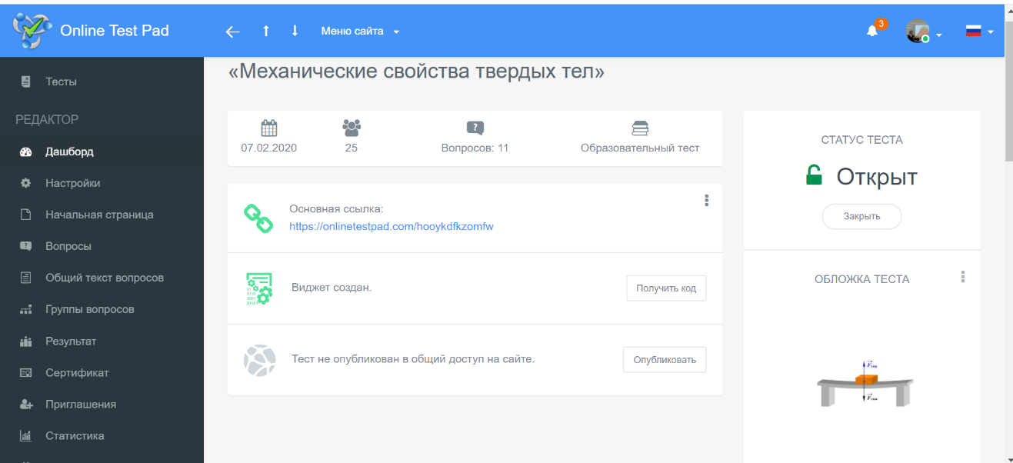

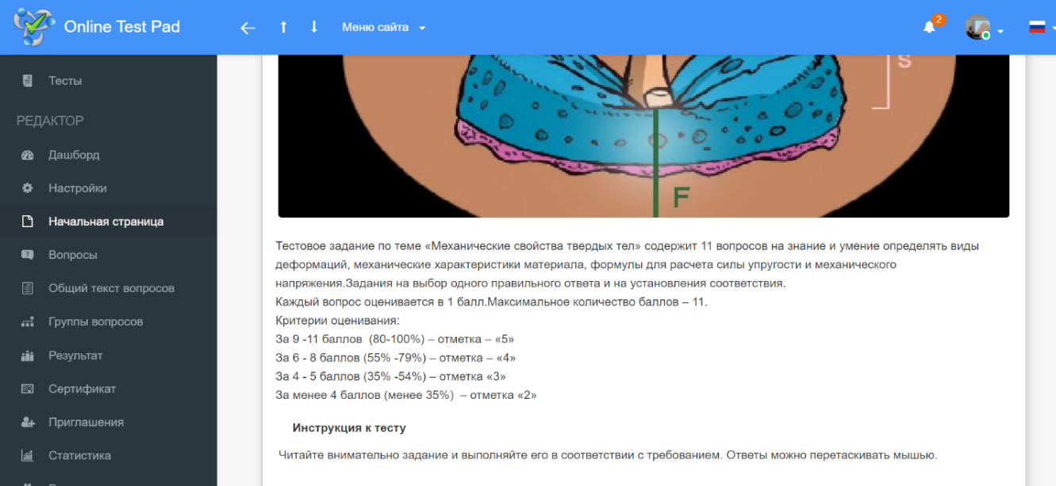

Для прохождения теста, необходимо:

1. Войти со своего гаджета на адрес сайта по ссылке для прохождения теста: https://onlinetestpad.com/app/tests

2. Ввести кодовое слово и получить доступ к тесту.

3. Ответить на вопросы теста в течение 10 минут.

4. Ввести свои ФИО и получить результат в виде отметки, а также полный анализ выполнения теста.

*Замечание: на случай, если не будет доступа к Интернету, тест заранее должен быть распечатать.*

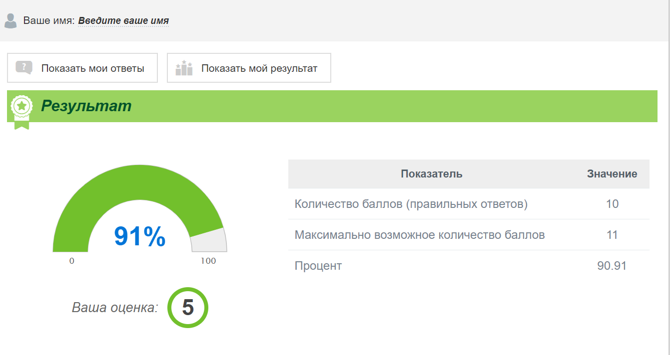

5.Оценить полученный результат и при неудовлетворительном результате, можно пройти тест повторно дома.

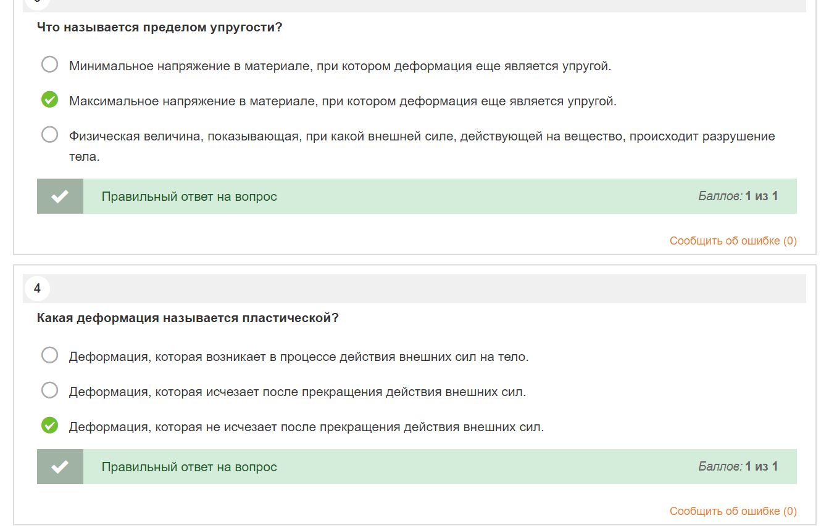

Отметки автоматически сохраняются и преподаватель выставляет их в журнал.

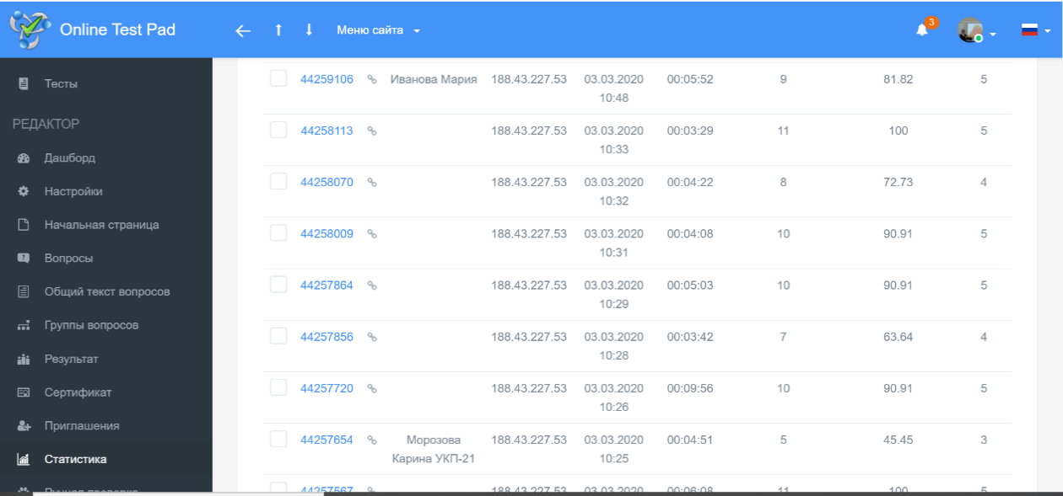

**6 этап. Включение в систему знаний и повторение**

Преподаватель объясняет принцип выполнения мультимедийного задания на образовательном сервисе LaningApps: **Виды деформаций в изделиях из различных материалов**

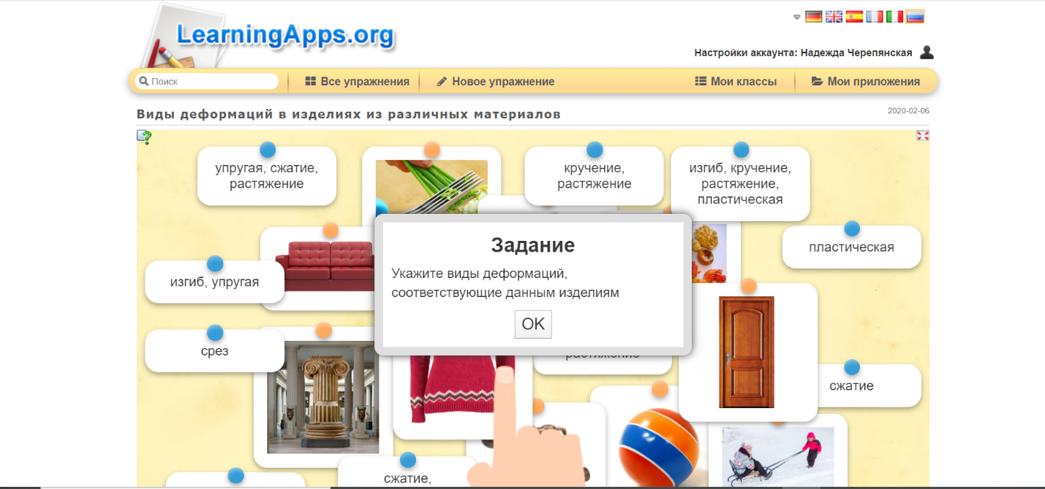

**Задание.**Установите соответствие между изделиями и видами деформаций, которые в них возникают. Время 5 минут.

Для выполнения задания студентам необходимо:

1. Войти со своего гаджета на адрес сайта по ссылке: https://learningapps.org/myapps.php

2. Выполнить задание в течение 5 минут.

3. Получают результат в виде оценки «Молодец! Задание выполнено верно».

**7 этап. Рефлексия**

Преподаватель, просит студентов оценить свою работу на уроке в листе самооценки ***(Приложение № 6)***

Студенты дают оценку собственной учебной деятельности на уроке, своему настроению. Отвечают на вопросы, достигли ли они поставленной в начале урока цели, соотносят цель и результаты своей деятельности и фиксируют степень их соответствия.

**8 этап. Домашняя работа**

Намечаем цели дальнейшей деятельности – следующий урок по теме «Решение задач на применение закона Гука».

Определяем задания для самоподготовки (домашнее задание с элементами выбора, творчества):

1. Разработать самостоятельно кроссворд, кроссенс или кластер по теме: «Виды деформаций. Закон Гука»

2. Подготовить презентацию (сообщение/реферат) по темам:

* «Влияние физико-механических свойств твердых тел на качество изделий»
* «Деформации в технологических процессах»
* «Создание материалов с заранее заданными свойствами»

**Источники информации**

**Библиографический список**

1. Мякишев, Г.Я. Физика [Текст]: учебник для 11 класса общеобразоват. учереждений / Г.Я. Мякишев, Буховцев, Б.Б. - 12-е изд. - М.: Просвещение, 2014-336с.
2. Касьянов, В.А. Физика 11 класс [Текст]: учебник для общеобразоват. учреждений – 5-е изд., дораб. – М.: Дрофа, 2015.- 416с.
3. Дмитриева, В.Ф. Физика [Текст]: учебник для студ. образоват. учреждений сред. проф. образования.- М.: Издательский центр «Академия», 2015. – 464с.

**Интернет-ресурсы**

1. Ружникова В.П. Влияние физико-механических свойств на качество продукции [Электронный ресурс]//: URL: https://odnopartiec.ru/716
2. Материаловедение [Электронный ресурс]//: URL:https://narfu.ru/iet/divisions/ktkmim/literature/materialovedenie_kurs_lektsiy_.pdf
3. Механические свойства твердых тел [Электронный ресурс]//: URL:: https://studopedia.ru/6_16605_mehanicheskie-svoystva.html
4. Основные свойства исходных материалов и их влияние на качество продукции [Электронный ресурс]//: URL:: https://stud-baza.ru/osnovnyie-svoystva-ishodnyih-materialov-i-ih-vliyanie-na-kachestvo-gotovyih-izdeliy-rabota-tehnologiya
5. Online Test Pad [Электронный ресурс]// Образовательный сервис : URL: https://onlinetestpad.com/app/tests
6. LaningApps [Электронный ресурс]// Образовательный сервис: URL: https://learningapps.org/myapps.php